轻松搞定短信认证

一、3个问题认识短信认证

Q：一句话概括短信认证
A：短信认证是基于Portal的访客认证结合短信平台发送认证密码的方案。

Q：功能需求？
A：访客使用手机号码注册上网即访客在认证页面输入手机号码，并通过短信获取帐号密码认证上线的行为。即在注册页面输入手机号码即可通过短信获取到账号和密码进行认证上网，不仅支持Portal认证，还针对Portal认证场景提供了简易注册页面，并结合短信平台、短信猫等发短信功能，让移动用户快速注册并接入网络。

Q：支持短信的平台？
A：配置短信业务主要用于给访客发送密码。 iMC 平台提供了多种发送短信的方式，本案例主要介绍使用短信猫或短信平台（亿美通信网关）方式给访客发送密码。无论使用短信猫还是亿美通信网关，都不影响下面EIA 认证配置和访客业务配置。其余第三方短信平台可以联系定制开发测试。

二、短信认证的配置方法

（1）首先通过流程图大致了解配置过程
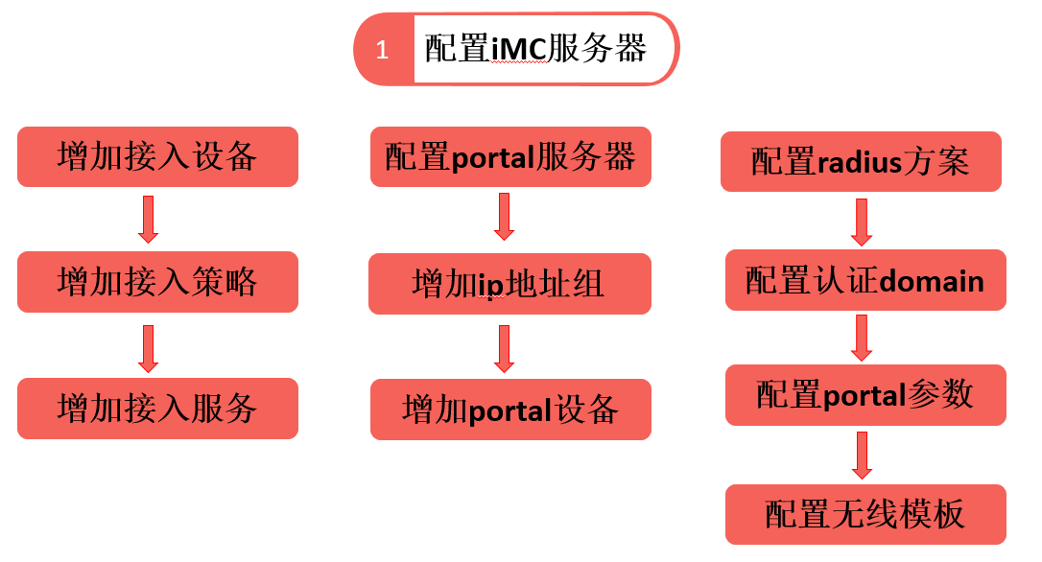
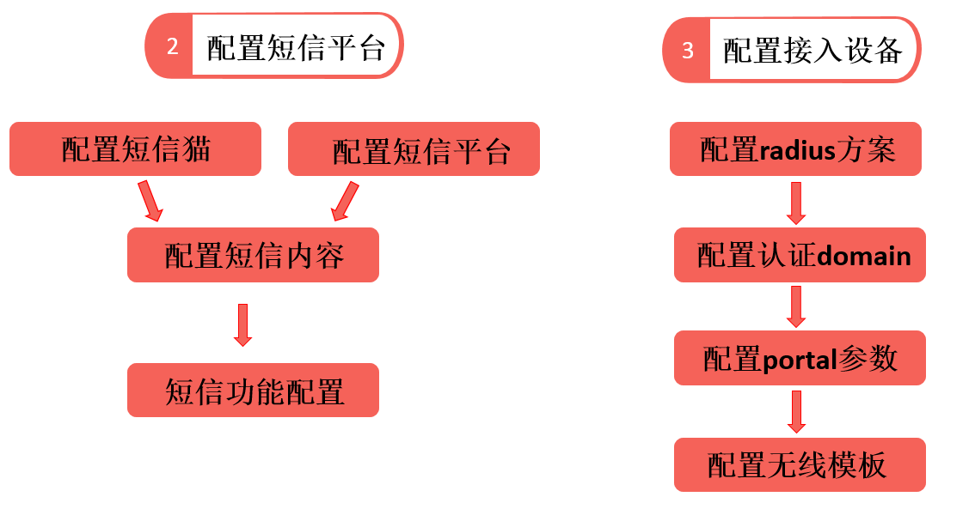

（2）imc的具体配置步骤

1、增加接入设备
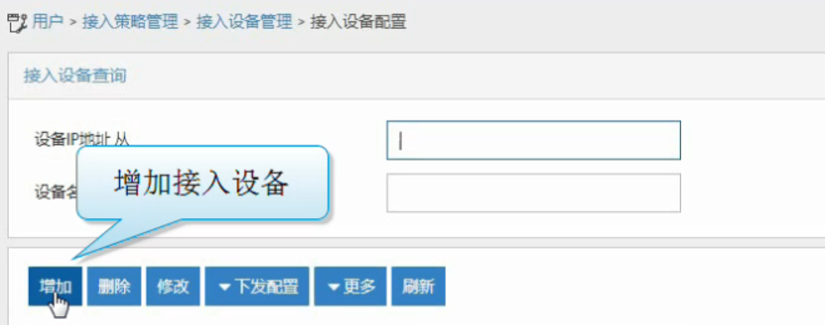
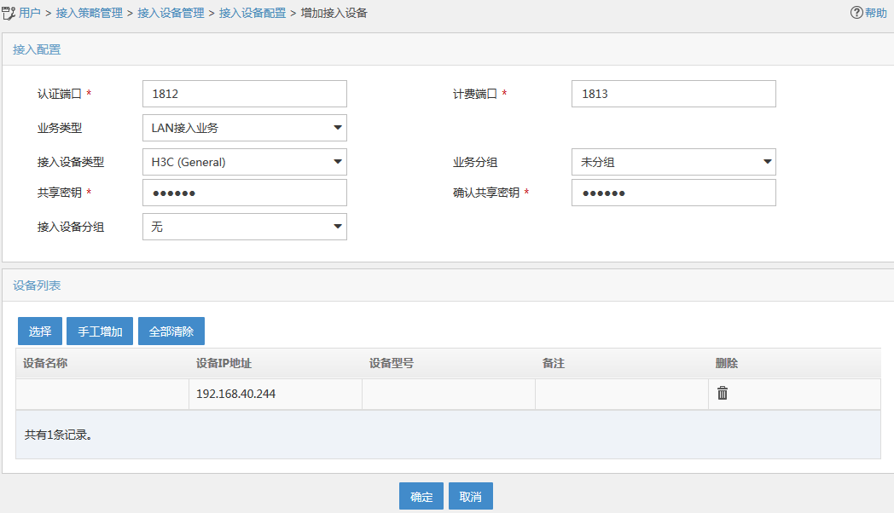
注意：接入设备中配置认证、计费端口及共享密钥与此处保持一致。

2、增加接入策略
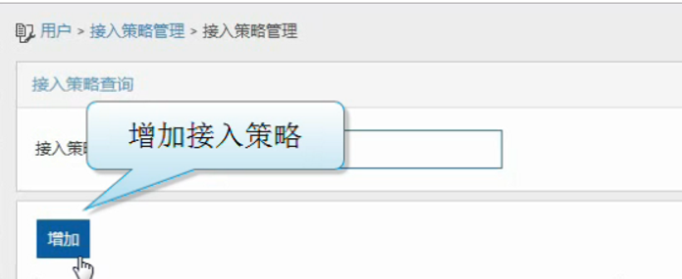
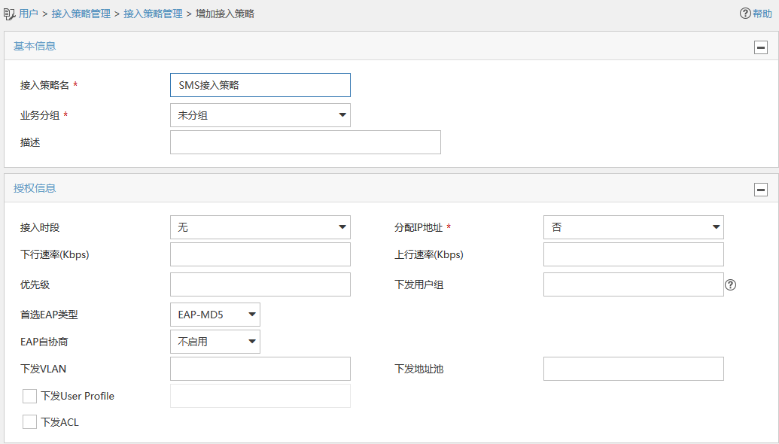

3、增加接入服务
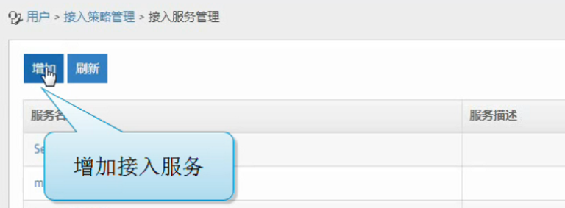
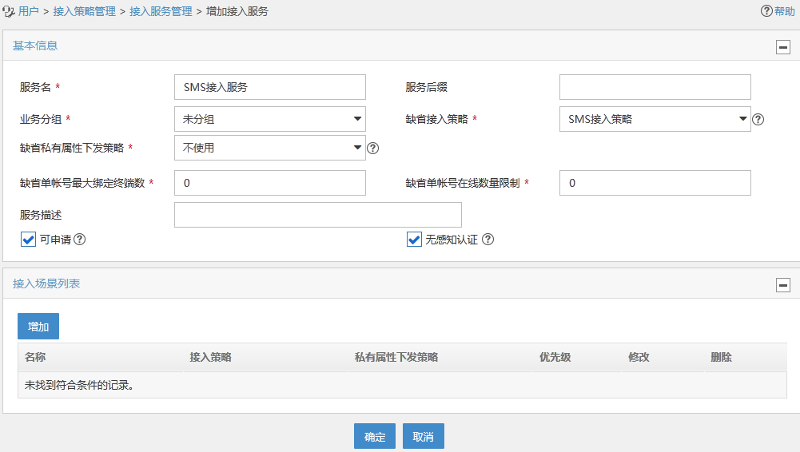
调用上面的接入策略
注意：服务后缀问题
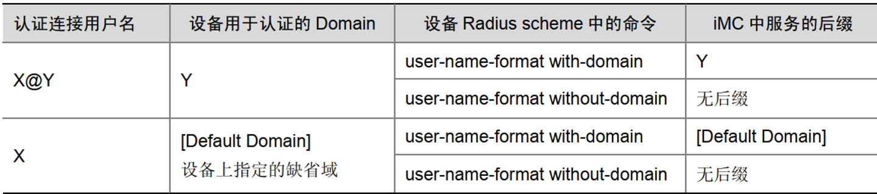

4、配置portal服务器
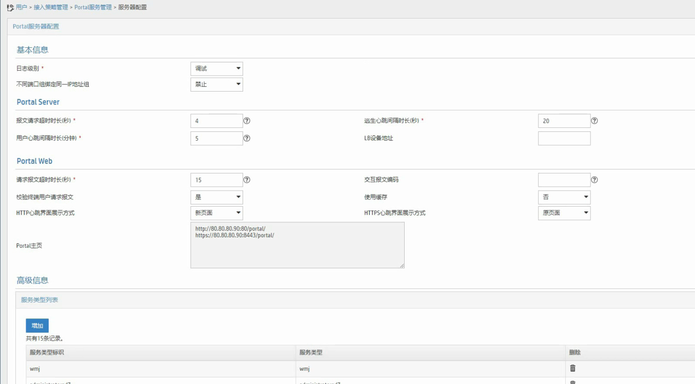
注意：portal主页的内容是不能修改的！
该页面的服务类型不是必须配置的。即是认证页面上用户名、密码、服务类型的那个服务类型的配置
如果配置，服务类型标识需要与接入服务中的服务后缀保持一致！

5、增加ip地址组
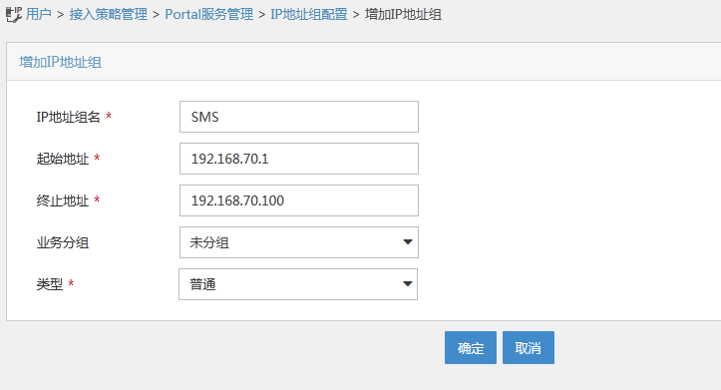
注意：ip地址组名不能有中文字符

6、增加portal设备
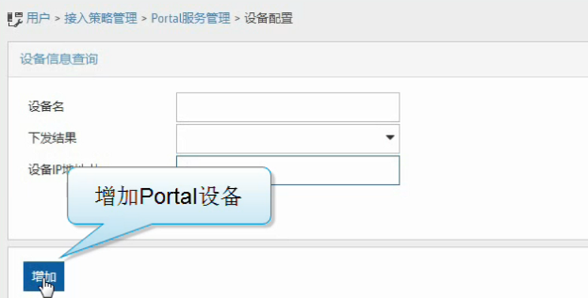
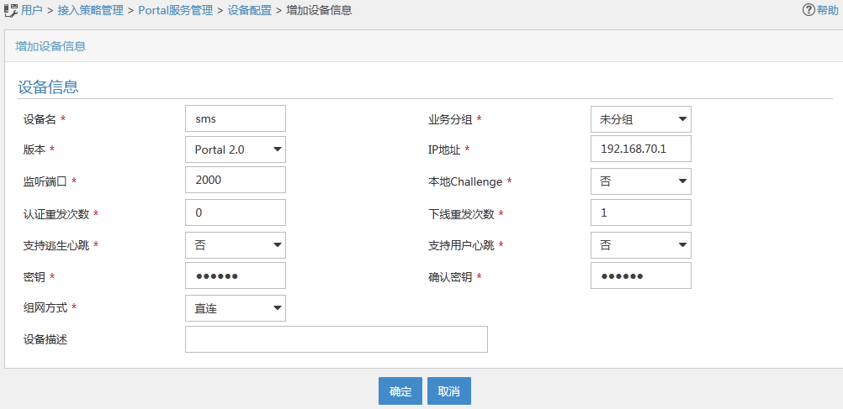
设备名：不能有中文字符
ip地址：与接入设备中的bas ip保持一致
密钥：与接入设备配置的密钥保持一致
设备端口组配置
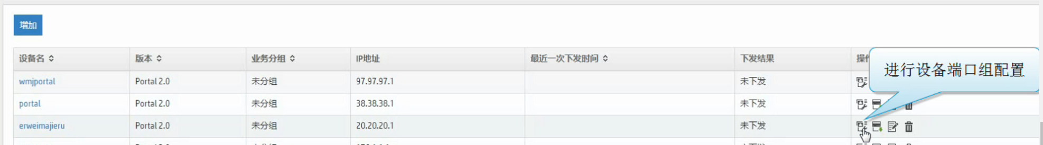
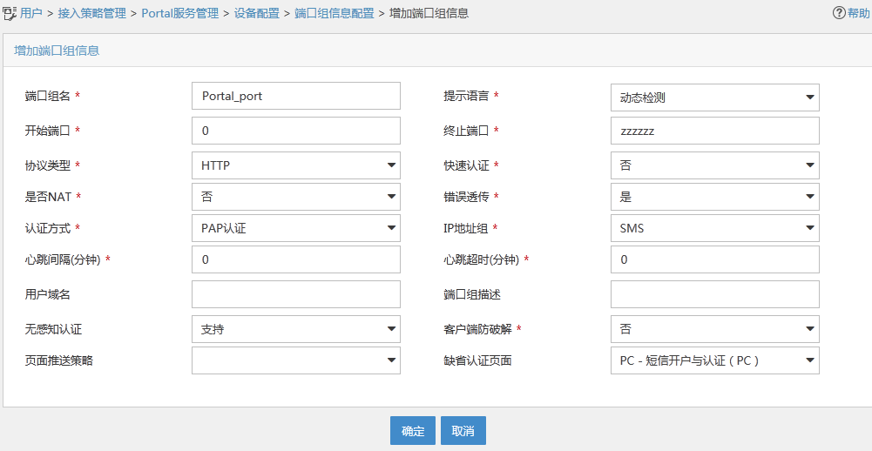

7、增加接入用户
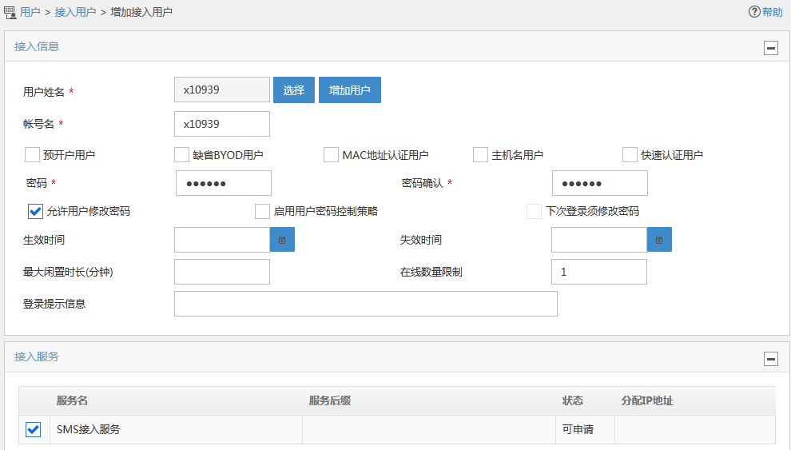
调用之前配置的接入服务“SMS接入服务”

8、增加访客管理员
首先进入访客业务参数配置页面。“访客预注册”配置为“允许”
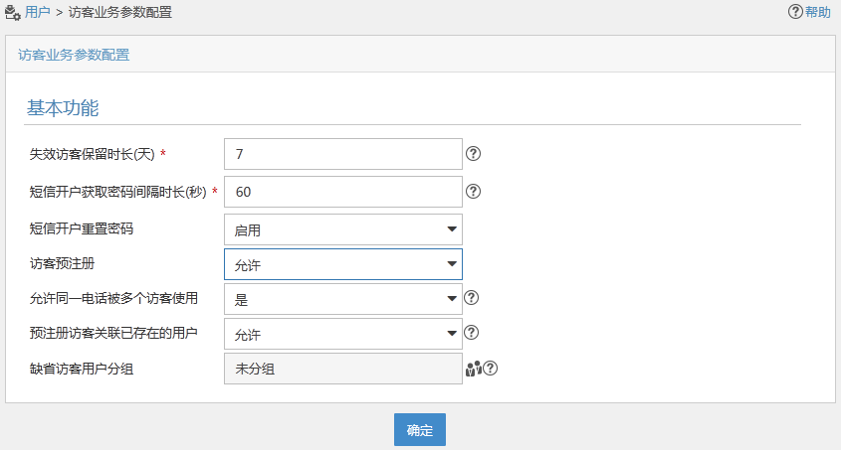
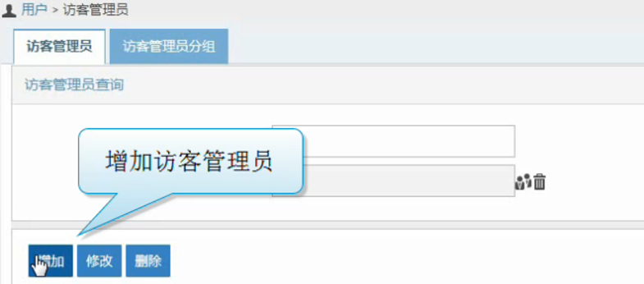
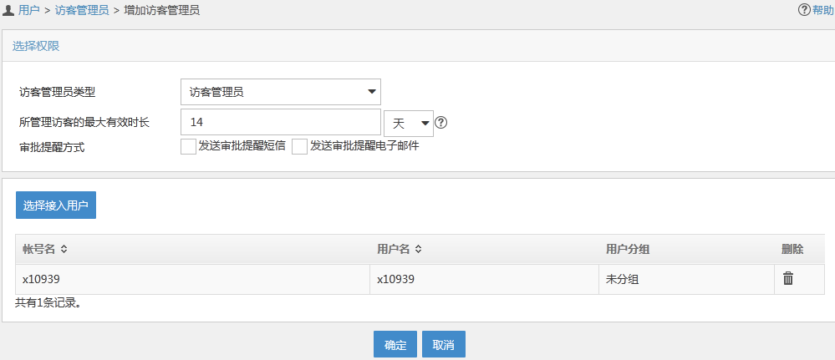
访客管理员设置成功，我们需要把他设置成为默认访客管理员，就可以使用他来转正访客了
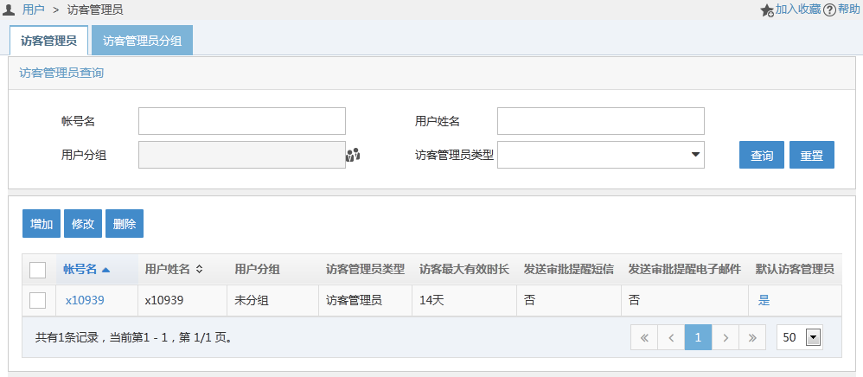
只需要在，访客管理员的默认访客管理员的否点为“是”即可。
注意：只有访客策略中“预注册访客自动转正”设置为“允许”时，才会在列表中显示“默认访客管理员”这一列。修改参数“预注册访客自动转正”后，该列不会实时刷新。在线操作员需要注销并重新登录 iMC 后，才能查看最新的列表。

9、增加访客服务
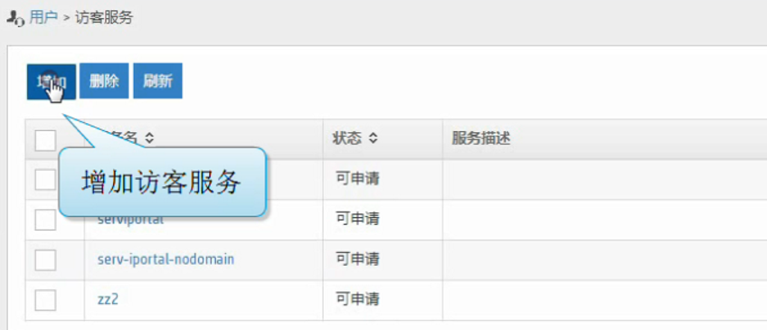
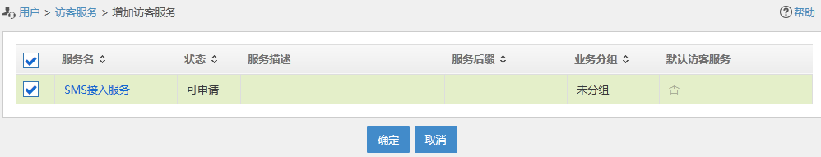
勾选已存在的“SMS接入服务”，将该服务指定为访客服务
默认访客服务用于无法选择访客服务的场景，比如预注册访客自动转正。本案例采用了预注册访客自动转正的方案，因此必须指定默认访客服务。
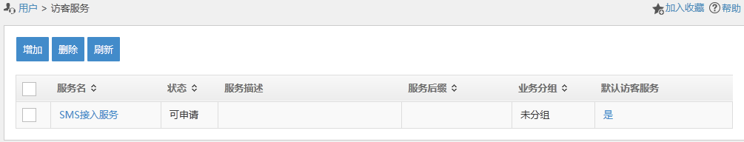
点击“SMS接入服务”对应的“默认访客服务”一列的“否”为“是”。

10、增加访客策略
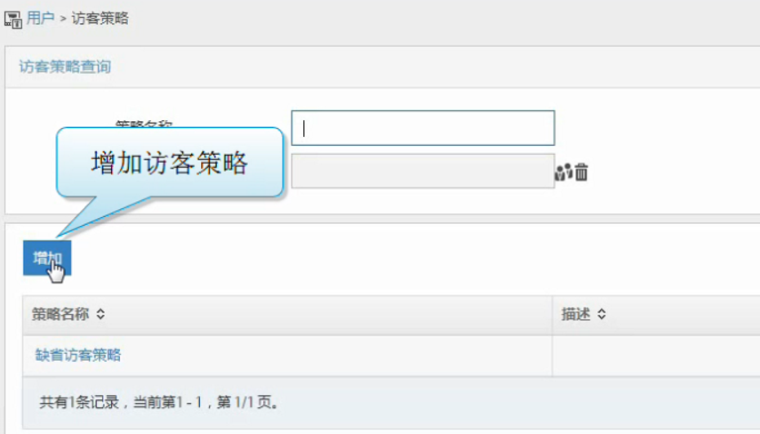
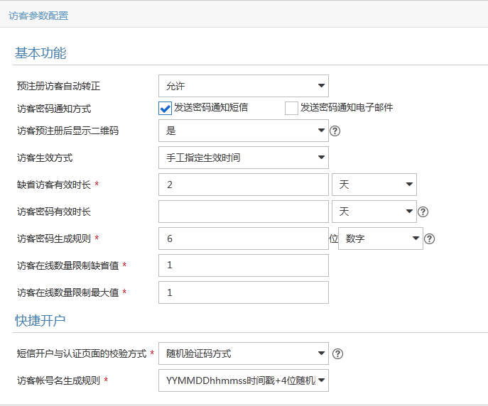
注意：在访客策略中， 需要将访客预注册自动转正设置为“允许”，且访客密码通知方式设置为“发送密码通知短信”。

（3）短信平台配置
配置短信业务主要用于给访客发送密码。 iMC 平台提供了多种发送短信的方式，本案例主要介绍使用短信猫或短信平台（亿美通信网关）方式给访客发送密码。该功能主要在 iMC 平台中的“短信业务中心配置”中配置。无论选择哪种短信发送方式，均不影响除“短信发送方式”章节之外的配置。

1、短信猫配置
A、安装短信猫驱动程序：实验中使用 USB 转 Serial 标准驱动。用 USB 数据线，把短信猫和电脑相连接，电脑会提示“此设备安装成功并可以使用”。如果提示无法安装，请重启计算机后再次尝试安装。
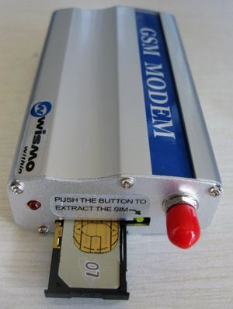
B、插入手机卡
用笔尖或大头针轻抵短信猫天线左侧的 SIM 卡插槽凹孔， SIM 卡插槽会自动弹出。在 SIM 卡插槽中放入手机 SIM 卡（ 芯片面向外），然后再将插槽按原样压回短信猫里。
C、查看服务器COM端口
在 iMC 的宿主计算机中通过“设备管理器”查看连接短信猫的 COM 口。
D、设置iMC短信猫参数
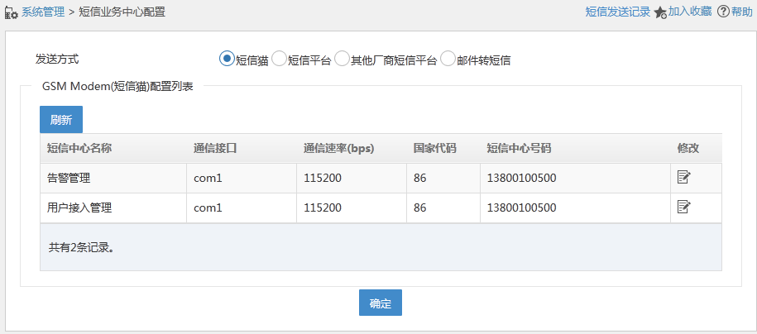
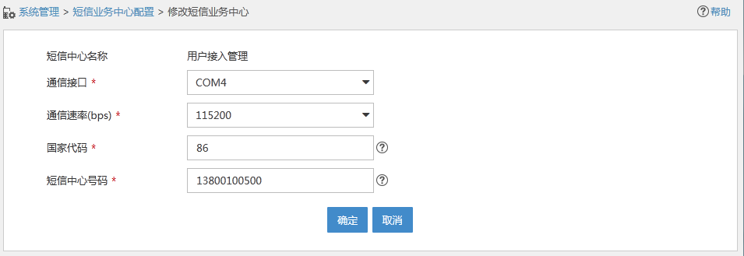
通信接口：发送短信的设备与短信业务中心服务器连接的虚拟端口。
通信速率：发送短信的设备与短信业务中心服务器连接之间的通信速率。
国家代码：输入“86”即可。
短信中心号码：国家或地区所在地的短信中心号码。如果访客电话号码是北京移动号码，则配置北京移动短信中心号码 13800100500；如果访客电话号码是北京联通号码，则配置北京联通短信中心号码 13010112500。
E、短信猫能否正常发送短信
短信猫与电脑连接成功之后，检查短信猫是否有规律的闪烁。
(1) 如果不闪烁（灯常亮），请检查 SIM 卡是否正常。
(2) 如果正常闪烁，则使用 SecureCRT 插件验证 iMC 能否使用短信猫发送短信（ iMC 中短信猫已配置完成）。
a. 在 SecureCRT 插件中设置以下参数：
端口：选择服务器对应的 COM 端口，本案例中是“COM4”，与 iMC 中配置一致。
波特率：选择“115200”，与 iMC 中配置一致。
设置好相关参数之后，手动输入 at+cmgs=”189xxxxxxxx"，按回车键换行。
输入短信内容，如“hello”之后，键入“Ctrl + Z”。
如果短信发送成功，那么界面会显示“OK”。
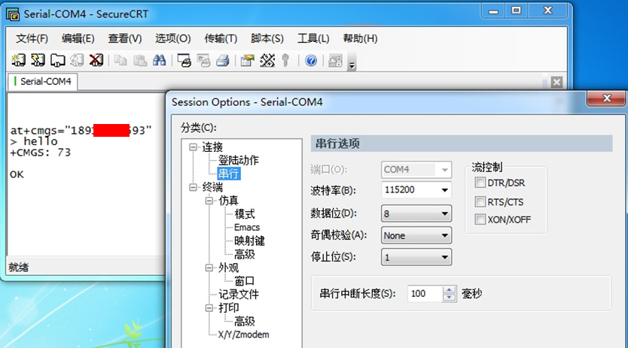

2、亿美短信平台配置
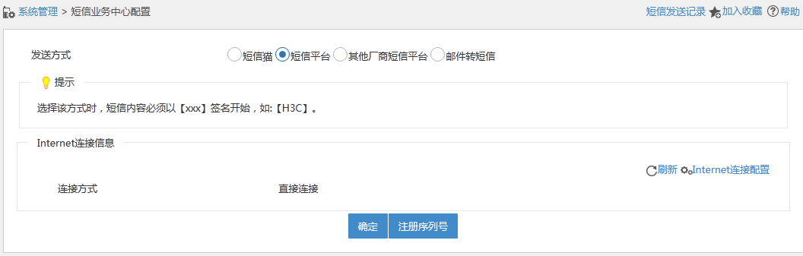
首次使用短信平台时需要先连接到Internet上注册序列号。单击<注册序列号>按钮，进入注册序列号页面，输入亿美授权的序列号、序列号密码和序列号 Key。
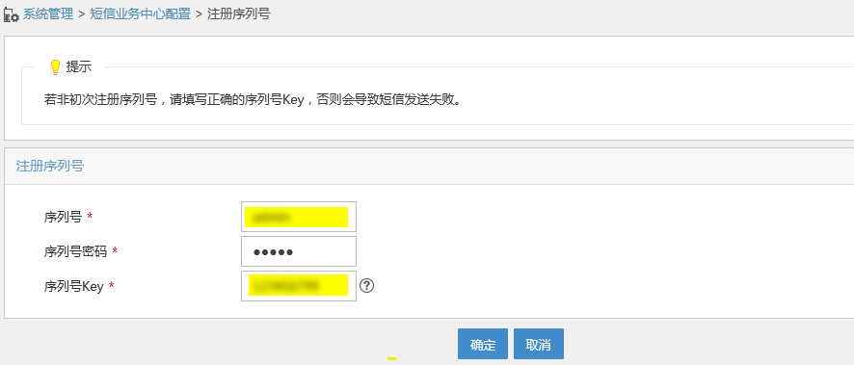

3、用户短信通知内容配置
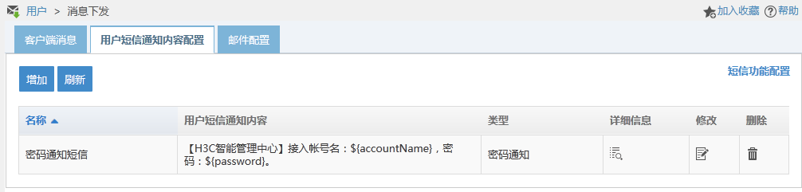
点击缺省密码通知短信对应的修改图标 ，进入修改密码通知短信页面。收件人设置为“指定用户分组中的用户”，并在用户分组列表中勾选“未分组”，其它参数不修改
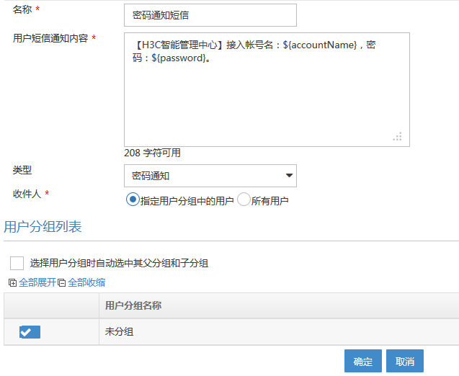

4、短信功能配置
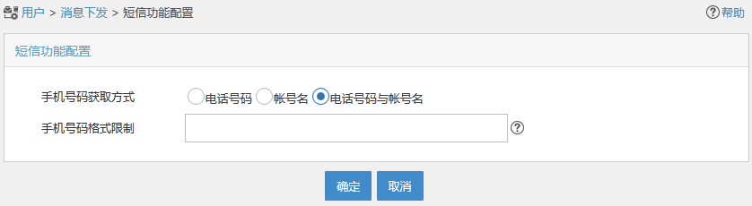
手机号码获取方式有三种：电话号码、帐号名、电话号码与帐号名。本案例中选择“电话号码与帐号名”。
• 电话号码： EIA 发送短信时使用的手机号码，从用户基本信息的电话中读取。
• 帐号名： EIA 发送短信时使用的手机号码，从帐号名中读取。
• 电话号码与帐号名： EIA 发送短信时使用的手机号码，先从用户基本信息的电话中读取，如果无法读取，则从帐号名中读取。
• 手机号码格式限制：以 java 正则表达式的格式限制手机号码的可用性，如输入“^1[358][0-9]{9}$”则表示以 13、 15 或 18 开头的 11 位数字。本配置案例中无限制，此项不配置。

（4）接入设备配置
注意点：
认证计费端口与imc接入设备配置保持一致
认证计费密钥与imc接入设备保持一致
domain名称与imc中服务后缀保持一致
portal密钥与imcportal设备的密钥一致
Bas ip与imc portal设备的ip地址一致
1. 配置RADIUS方案
# 创建名称为 rs1 的 RADIUS 方案，并进入该方案视图。
<VSR> system-view
[VSR] radius scheme rs1
# 配置 RADIUS 方案的主认证和主计费服务器及其通信密钥。
[VSR-radius-rs1] primary authentication 192.168.40.239
[VSR-radius-rs1] primary accounting 192.168.40.239
[VSR-radius-rs1] key authentication simple expert
[VSR-radius-rs1] key accounting simple expert
# 配置发送给 RADIUS 服务器的用户名不携带 ISP 域名。
[VSR-radius-rs1] user-name-format without-domain
[VSR-radius-rs1] quit
# 使能 RADIUS session control 功能。
[VSR] radius session-control enable
2. 配置认证域
# 创建并进入名称为 dm1 的 ISP 域。
[VSR] domain dm1
# 配置 ISP 域的 AAA 方法。
[VSR-isp-dm1] authentication portal radius-scheme rs1
[VSR-isp-dm1] authorization portal radius-scheme rs1
[VSR-isp-dm1] accounting portal radius-scheme rs1
[VSR-isp-dm1] quit
# 配置系统缺省的 ISP 域为 dm1，所有接入用户共用此缺省域的认证和计费方法。若用户登录时
输入的用户名未携带ISP域名，则使用缺省域下的认证方法。
[VSR] domain default enable dm1
3. 配置Portal认证
# 配置Portal认证服务器：名称为newpt， IP地址为192.168.40.239，密钥为明文 portal，监听
Portal报文的端口为50100。
[VSR] portal server newpt
[VSR-portal-server-newpt] ip 192.168.40.239 key simple portal
[VSR-portal-server-newpt] port 50100
[VSR-portal-server-newpt] quit
# 配置Portal Web服务器的URL为http://192.168.40.239/portal。（ Portal Web 服务器的 URL请与实际环境中的 Portal Web 服务器配置保持一致，此处仅为示例）
[VSR] portal web-server newpt
[VSR-portal-websvr-newpt] url http://192.168.40.239/portal
[VSR-portal-websvr-newpt] quit
# 在接口GigabitEthernet1/0/2 上开启直接方式的 Portal 认证。
[VSR] interface gigabitethernet 1/0/2
[VSR-GigabitEthernet1/0/2] portal enable method direct
# 在接口GigabitEthernet1/0/2上引用 Portal Web 服务器newpt。
[VSR-GigabitEthernet1/0/2] portal apply web-server newpt23
# 在接口GigabitEthernet1/0/2上设置发送给Portal认证服务器的 Portal报文中的 BAS-IP属性值为 192.186.70.1。
[VSR-GigabitEthernet1/0/2] portal bas-ip 192.168.70.1
[VSR-GigabitEthernet1/0/2] quit
4. 配置Portal基于MAC地址的快速认证
# 创建MAC绑定服务器 mts。
[VSR] portal mac-trigger-server mts
# 配置用户免认证流量的阈值为1024000字节。
[VSR-portal-mac-trigger-server-mts] free-traffic threshold 1024000
# 配置 MAC 绑定服务器的地址为 192.168.40.239。
[VSR-portal-mac-trigger-server-mts] ip 192.168.40.239
[VSR-portal-mac-trigger-server-mts] quit
# 在接口GigabitEthernet1/0/2上应用MAC绑定服务器mts。
[VSR] interface gigabitethernet 1/0/2
[VSR-GigabitEthernet1/0/2] portal apply mac-trigger-server mts
[VSR-GigabitEthernet1/0/2] quit

（5）认证上线过程
访客打开浏览器，浏览器自动进入Portal认证页面
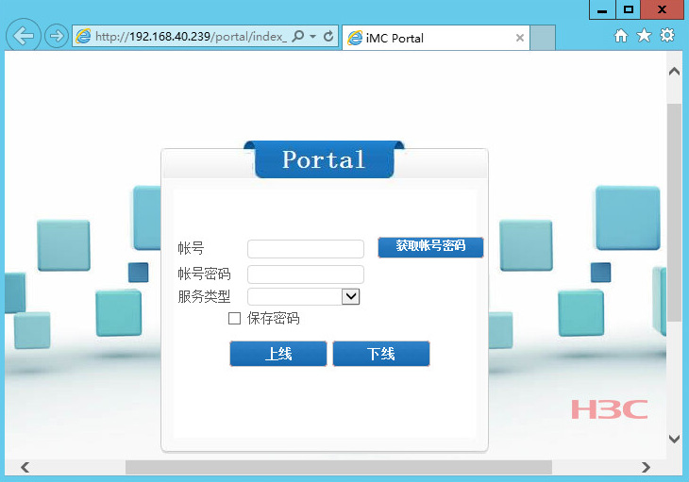
在帐号输入框中输入手机号码，然后单击<获取帐号密码>按钮，在验证码输入框中输入右侧的验证码
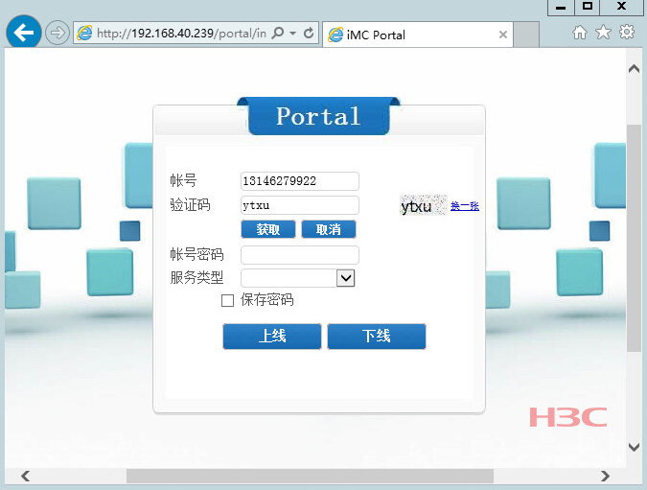
单击<获取>按钮，获取帐号密码
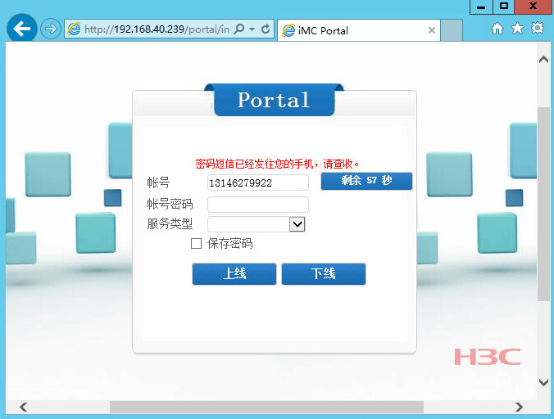
输入通过手机短信获取到的帐号密码，如图所示。服务类型是一串与服务后缀相对应的便于记忆的描述。终端用户进行Portal认证时只需直接选择服务类型，而不需要输入服务后缀，这样方便的用户使用。由于本案例中服务后缀为空， 即没有对应的服务类型，所以
服务类型保持为空即可。单击<上线>按钮，认证成功，

